OS-2026032301
鼎呱呱-千吉
DG-2001三层文件盘：40箱
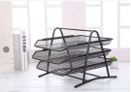
DG-2001C 四层文件盘：20箱
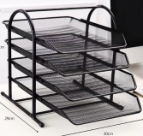

预期发货时间：

